Filmverslag 5

Film: De Storm – Ben Sombogaart

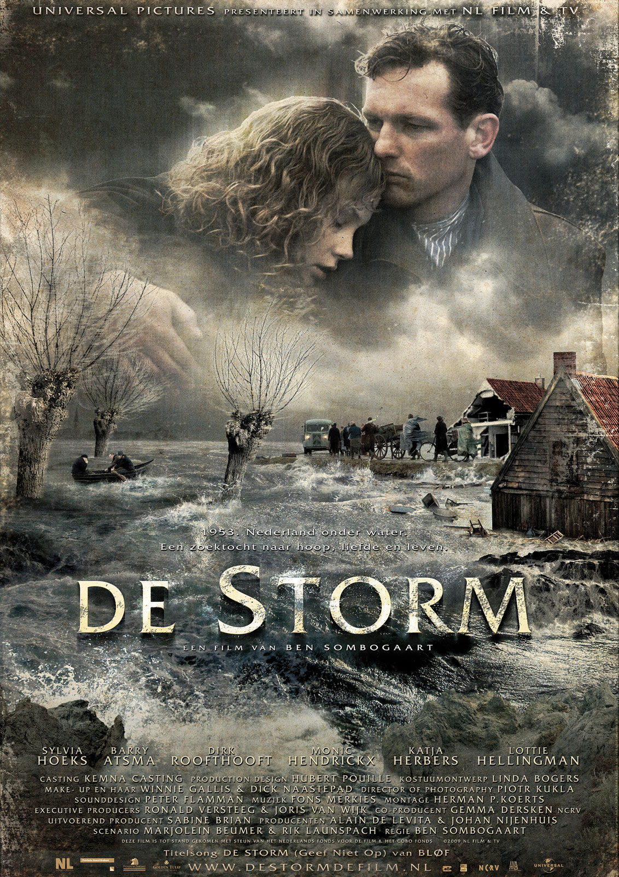

Rikke Santing

V1A

Nederlands

12-mei-2012

1. 1. De titel van de film is De Storm.

2. De regisseur is Ben Sombogaart.

3. De uitgever is Universal.

1. Ik heb deze film gekozen, omdat ik het een hele ‘’leuke’’ en interessante film vind. Ik ben wel geïnteresseerd in de watersnoodramp. Dit is ook een Nederlandse film en Nederland staat er ook in centraal, het zou dus ook een beetje raar zijn als dit geen Nederlandse film was.
3. De film heet De Storm, omdat het over de storm of watersnoodramp uit 1953
4. De hoofdpersoon is Julia (Sylvia Hoeks). Julia is een meisje met doorzettingsvermogen, ze heeft blond krullend haar en is 18 als de dijken doorbreken. Ze is een boerendochter en word zwanger van vaar vriendje Koos, hij is een vissersjongen. Koos (Sanne van den Hartogh) is van dat nieuws zo geschrokken dat hij ongemerkt. Julia staat er helemaal alleen voor met een vijandig dorp, daarom word ze later ook genegeerd door haar dorp én famillie.
5. Het probleem van Julia is dat ze tijdens de watersnoodramp haar baby is kwijtgeraakt. Zijzelf is ook bijna verdronken maar is gered door Aldo (Barry Atsma). Ze gaat samen met Aldo op zoek naar haar baby met heel veel doorzettingsvermogen. Ze vind haar baby niet dan maar pas 18 jaar later.
6. Volgens mij is de hoofdpersoon niet veranderd in het verhaal, doordat Koos bij haar weg is gegaan was ze al redelijk ‘’hard’’ toen het verhaal zeg maar begon.
7. Het verhaal speelt zich af in Zeeland, dat weet ik omdat daar de watersnoodramp was.
8. Het verhaal speelt zich af in 1953, dat weet ik omdat toen de watersnoodramp was en dat weet ik omdat dat op het hoesje van de DVD staat.
9. Het verhaal is opgebouwd in gewone tijd, maar er komen flashbacks in voor. Zoals toen Julia nog samen was met Koos.
10. Dit verhaal kan echt gebeurd zijn, het is dus realistische non-fictie
11. Dit verhaal gaat in één woord over De watersnoodramp
12. De film De Storm gaat over Julia die op haar 18e een kindje krijgt samen met Koos, hij neemt de benen en Julia staat er alleen voor om voor het kindje te zorgen. Op 31 januari (’s avonds) 1953 breekt in Zeeland een gewelddadige storm uit en breken ook op veer plaatsen de dijken door, ook bij Julia ’s boerderij krijgt een zondvloed (geweldige overstroming) over zich heen. Haar moeder en zus verdrinken en zij word gered door de luchtmacht sergeant Aldo zonder haar baby. Ze is ontroostbaar, uiteindelijk gaat ze samen met Aldo op zoek naar de baby. Julia ‘’hoort’’ haar baby wel en gelooft dus dat hij er nog is, maar ze vinden hem niet. Zij en Aldo krijgen een relatie. 18 jaar later op een bijeenkomst van de ramp komt ze dezelfde vrouw tegen als die ze 18 jaar geleden had verdacht van het ‘’stelen’’ van haar kind. Zij had een zoon bij zich en na veel vragen gaf zij toe dat het niet haar zoon was… Julia had haar zoon terug gevonden…
13. Ik vind dat Krina niet zo’n leuke rol speelt in het verhaal, zij heeft de baby van Julia als haar eigen baby beschouwd, terwijl zij en haar moeder allebei wisten dat dat niet zo was. Ze had Julia ’s kind dus eigenlijk gestolen… Het was wel met een reden: Krina ’s baby is bij de overstroming om het leven gekomen, zij heeft hetzelfde gevoel als Julia maar zij pakt andermans baby af.
14. Eigenlijk zou ik van alle rollen geen een zelf willen spelen, het zijn allemaal hele heftige rollen en ik zou zeg maar niet zoiets mee willen maken.
15. Ik kon mezelf wel een beetje herkennen in Julia. Ik zou ook gek van het verdriet worden als ik bijv. mijn baby terug wou vinden, maar ik zou mezelf niet nog een keer in levensgevaar brengen als ik wist dat het niet meer nodig was.
16. Een opvallende uitspraak vind ik: ‘’Ik moet dat kind vinden!’’ hier ben ik het wel mee eens. Als je zoiets belangrijks bent verloren en je denkt dat het nog leeft moet je gaan zoeken…

Een andere zin kan ik me niet herinneren, het is eigenlijk al best lang geleden dat ik de film heb gezien maar deze uitspraak was erg opvallend wat ik heb hem wel onthouden!

1. De maker van deze film wil met deze film duidelijk maken dat je als je iets (belangrijks) verliest, eerst goed moet zoeken maar het dan uiteindelijk ook moet loslaten.
2. Ik vind het moment dat Julia haar kind toch terug vind heel aangrijpend. Julia ziet haar kind voor het eerst weer 18 jaar later bij een bijeenkomst over de ramp, ze kont dezelfde Krina weer tegen die ‘’haar zoon’’ ook mee had genomen. Julia herkende hem en naar veel vragen gaf Krina dan ook toe dat het haar zoon inderdaad niet was.
3. Er is één stukje in de film die ik zelf ook heb meegemaakt, dat was toen Julia en haar vader ruzie hadden. Het ging alleen heel ergens anders over: Julia had al vroegtijdig een baby gekregen en haar vader vind dat niet leuk.
4. Ik geef De Storm een 9 omdat alles heel goed is gedaan: goede muziek, goed verhaal, goed gefilmd en goede bijpassende personages. Dat is bij mij eigenlijk alles wat telt.
5. Ik vind het een erg emotionele (staat niet in mijn boek…), romantische en droevige film. Ik vind het een mooie film maar omdat Julia zo graag haar kind wou vinden is het ook erg emotioneel. Doordat Julia haar vriend (Koos) ook is verloren tijdens de ramp is het ook erg emotioneel. Uiteindelijk helpt Aldo haar. Zij en Abe worden dan verliefd op elkaar. Zo loopt het verhaal ook nog een beetje romantisch af. dat alles bij elkaar: het emotionele, het doorzettingsvermogen van Julia en de romantische kant maakt het ook wel een beetje droevig
6. Het einde is verassend, maar ook een klein beetje voorspellend. Nadat Julia het zoeken heeft opgegeven, lijkt het alsof de film is afgelopen, maar dan komt er opeens nog iets achteraan. Dan is het einde dus nog verassend. Maar als je dan zeg maar weer in het verhaal zit, dan kun je ook wel weer voorspellen dat Julia haar zoon dan nog terug vind.

Dit was mijn filmverslag!